**Booking TEL +39 06 45 67 75 32**

[**info@evasionicral.com**](mailto:info@evasionicral.com) **-** [**www.evasionicral.com**](http://www.evasionicral.com/)

**la Sicilia Enogastronomica**

**Fly & Drive**

**PROGRAMMA:**

#### **Giorno 1: Catania – Santa Venerina**

Il tour enogastronomico di Sicilia prevede l’arrivo nell’affascinante città di **Catania**, pick up auto presso l’ufficio di noleggio. Trasferimento al wine Resort in una splendida proprietà sulle pendici del Monte Etna. Immerso tra i vigneti di Nerello Mascalese, Nerello Cappuccio, Carricante e Catarratto, la struttura gode di una posizione favorevole tra i comuni di **Santa Venerina** e **Acireale**. Il Resort è dotato di tutti i comfort moderni per un soggiorno elegante in un paesaggio incontaminato. La natura è proprio il tema centrale dell’ospitalità firmata Murgo, dove è possibile organizzare escursioni in tutta l’Etna Coast. Gli ospiti saranno accolti con una **degustazione di vini**. Tempo libero per visitare la splendida area etnea. Cena libera e pernottamento al Resort.

#### **Giorno 2: Etna – Taormina**

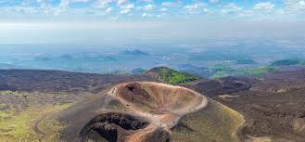Colazione e partenza verso il Monte **Etna**, il vulcano attivo più alto d’Europa (3.350 mt) e dichiarato dall’Unesco Patrimonio dell’Umanità. Raggiungerete i **Crateri Silvestri**, coni vulcanici risalenti al 1888 ormai inattivi, circondati da colate laviche più recenti. Il panorama di cui si può godere si estende fino alle Isole Eolie ed alla Calabria: uno spettacolo davvero unico! Pranzo libero. Pomeriggio a **Taormina**, splendido borgo medievale, cui posizione domina l’Etna. In base all’ora d’arrivo, visita dell’affascinante teatro Greco-Romano, del Duomo e di Palazzo Corvaja. In alternativa tempo libero per passeggiare lungo le deliziose viuzze del centro dal sapore medievale, o per fare shopping acquistando alcuni tra i migliori prodotti dell’artigianato di tutta l’isola. Cena libera e pernottamento.

In opzione: pranzo leggero e ***degustazione presso Azienda Vinicola***. Quest’antica cantina produce vini rossi DOC Etna Rosso ed Etna Bianco dal 1600. Visita guidata ai vigneti, degustazione (5 vini) e light lunch con pane fatto in casa, olio extravergine d’oliva, capperi, pomodori secchi, olive e formaggio.

#### **Giorno 3: Siracusa – Ortigia**

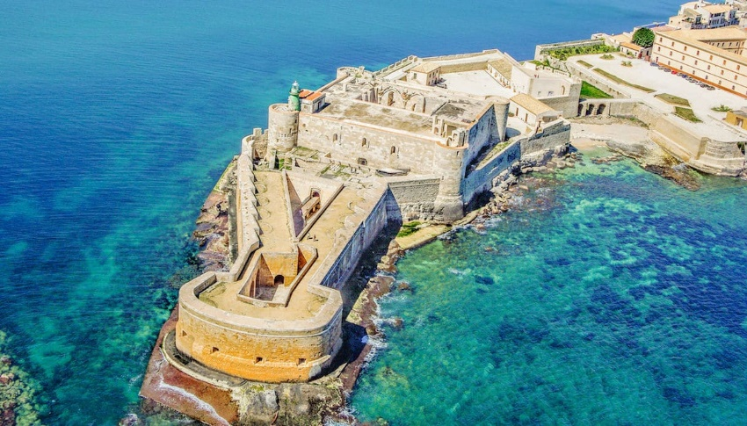Colazione in hotel e partenza verso **Siracusa**, Patrimonio dell’Unesco, per visitare la più grande e potente colonia greca in Sicilia. La visita comincerà dal **Parco Archeologico della Neapolis**, con il suo Teatro Greco, l’Anfiteatro Romano, le Latomie del Paradiso e l’Orecchio di Dionisio. Pranzo libero! Nel pomeriggio visita di **Ortigia**, piccola isola barocca e antico centro storico di Siracusa. Qui si ammirano la splendida Cattedrale che domina la piazza con la sua presenza autorevole e la famosa Fontana di Aretusa, una delle più famose fonti d’acqua dolce del mondo greco. Cena libera e pernottamento.

#### **Giorno 4: Noto – Marzamemi**

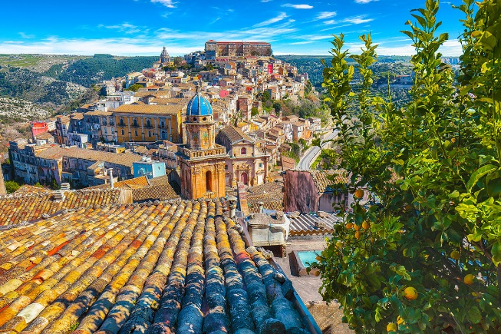Il tour del vino prosegue verso **Noto**, culla del barocco siciliano, famoso per i suoi raffinati edifici del primo Ottocento e Patrimonio dell’Umanità Unesco. Tempo libero alla scoperta delle spiagge mozzafiato della Sicilia sud-orientale, dalla **Riserva Marina di Vendicari** fino a **Isola delle Correnti**, in particolare Spinazza, **S. Lorenzo**(Marzamemi), Cala Mosche, La Cittadella, Carratois. Lasciatevi incantare dai tipici borghi marini di Marzamemi o Portopalo, fuori dal tempo e dalla folla. Cena libera e pernottamento presso la Masseria.

#### **Giorno 5: Ragusa – Agrigento**

Colazione in hotel e partenza per **Ragusa Ibla**. Visita del suo centro storico barocco con la Cattedrale, situata nella bellissima Piazza Duomo e del “Giardino Ibleo”. Location della famosa serie televisiva “Il Commissario Montalbano“, è oggi dichiarata tra i 44 siti italiani del Patrimonio Unesco. Gli ospiti potranno visitare l’affascinante **Castello di Donnafugata** e il suo enorme parco! Pranzo libero e proseguimento verso **Agrigento**, cena libera e pernottamento.

In opzione: Degustazione di vini e light lunch presso azienda vinicola, rinomata per la produzione del D.O.C.G. Cerasuolo di Vittoria (uve Nero D’Avola e Frappato).

#### **Giorno 6: Agrigento**

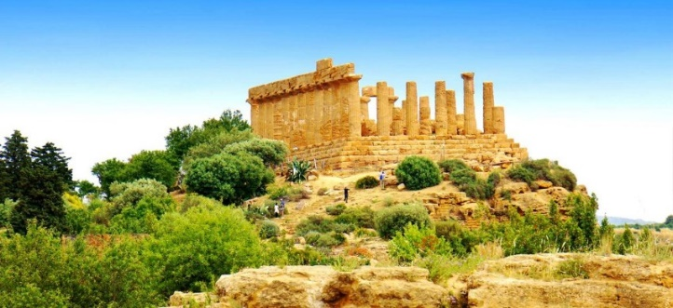Dopo la prima colazione, gli ospiti trascorreranno la mattinata ad **Agrigento**, una delle più ricche colonie greche in Sicilia, definita da Pindaro “la città più bella costruita dai mortali”. Visita della Valle dei Templi e dei resti dell’antica Akragas – Patrimonio Unesco; i templi dorici del V secolo, il “Tempio di Hera”, il “Tempio della Concordia” e il “Tempio di Eracle” sorgono tra centinaia di alberi di mandorlo. Il tour prosegue in direzione **Marsala** percorrendo la celebre **Via del Sale**.

#### **Giorno 7: Marsala**

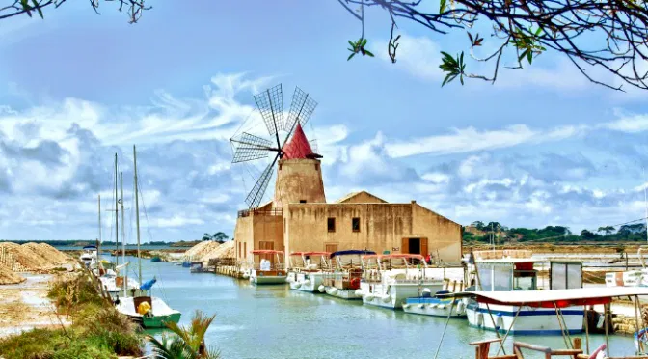Dopo la prima colazione in hotel, partenza per **Marsala** per ammirare l’affascinante e nota Via del Sale: la costa occidentale della Sicilia, con molte paludi salate, hanno dato vita ad una delle più antiche industrie estrattive del mondo. Nella zona tra Trapani e Marsala queste sono per la maggior parte aree protette in quanto habitat di parecchie specie nonché importanti siti di archeologia industriale. Sulla strada si vedrà la bella isola di Mothia, situata al centro delle isole dello “Stagnone”, le famose Saline e mulini a vento. **Degustazione vini presso una storica cantina della zona in abbinamento a tipici prodotti gatronomici**. Nel tempo libero impossibile non ammirare i tramonti rosa sulle Saline. Cena libera e pernottamento.

#### **Giorno 8: Palermo – Monreale**

Dopo la prima colazione in hotel, visita di **Palermo**, una delle città siciliane più ricche per la sua storia e arte. Palermo sorge su una baia ai piedi del Monte Pellegrino descritto da Goethe come “il più bello che abbia mai visto”. Lo stile barocco predomina ma i diversi stili architettonici riflettono il passato multiculturale della città. Girare la città sull’Ape Calessino, è un’esperienza straordinaria per scoprire i tesori nascosti di Palermo: la Cattedrale Arabo-Normanna, la stupenda Chiesa della Martorana, l’incredibile Cappella Palatina, mix di diverse culture, religioni e modi di pensare. Continuando la nostra passeggiata, ammireremo la discussa fontana di Piazza Pretoria, situata nell’antica area della Kalsa e adornata da sculture del XVI secolo. Più avanti passeremo a **Monreale** per visitare la Cattedrale Normanna – dichiarata Ottava Meraviglia del Mondo – e il suo splendido Chiostro in stile arabo-normanno un meraviglioso capolavoro di scultura e pietre semipreziose! Cena libera e pernottamento in hotel.

#### **Giorno 9: Palermo**

Colazione in hotel, drop-off dell’auto e fine dei nostri servizi.

***\*\*\*\* FINE DEI NOSTRI SERVIZI\*\*\*\****

Prezzi per persona in camera doppia

|  |  |
| --- | --- |
| **Aprile/Giugno – Settembre/Ottobre** | **A partire da Euro 906,00** |
| **Luglio/Agosto** | **A partire da Euro 1.008,00** |
| **Novembre** | **A partire da Euro 803,00** |

LA QUOTA COMPRENDE:

* Volo aereo a/r bagaglio incluso
* 2 notti presso Agriturismo Wine Resort – zona Etna
* 1 wine tasting presso il Wine Resort
* 2 notti in hotel 4* a Siracusa
* 1 notte in hotel 4* ad Agrigento
* 2 notti presso Agriturismo Wine Resort ad Alcamo
* Visita della cantina e della Bottaia – degustazione vini biologici
* 1 notte in hotel 4* a Palermo centro
* 1 degustazione street food a Palermo
* Degustazione di vini selezionati a Marsala con piccoli abbinamenti gastronomici
* Tour del centro storico di Palermo in Ape Calessino – 2 ore
* Noleggio auto cat. Intermedia/compatta – Cambio Manuale - Chilometraggio illimitato – oneri di circolazione – Rca – Carburante pieno/pieno – One way – Zero Excess: azzeramento franchigia danni* (la copertura esclude: Tetto – sottoscocca – cristalli e pneumatici. Supplemento giornaliero Euro 18,00) – Pick-up/drop-off: Catania/Palermo
* Assistenza

LA QUOTA NON COMPRENDE

* Tasse aeroportuali € 70,88 da riconfermare al momento dell’emissione dei biglietti
* biglietti d'ingresso ai monumenti / musei,
* I pasti principali
* Qualunque spesa di carattere personale
* Le tasse di soggiorno
* Noleggio auto di categoria superior
* Supplemento volo alta stagione € 30,00 pp
* Qualunque altro servizio non menzione nel paragrafo “la quota comprende”

**Gli operativi voli saranno comunicati alla prenotazione del viaggio**

**\*\*\* la tariffa aerea è garantita fono ad esaurimento posti possibilità di adeguamento tariffario**